Kompakt auf einen Blick: Prägnante Visualisierung von Daten aus SQL-Datenbanken

- Low-Code-Plattform GAPTEQ stellt große Auswahl an Chart-Typen in verschiedenen Ausführungen und Farben zur smarten Veranschaulichung von Informationen bereit
- Vielfältige Variationsoptionen erlauben die Umsetzung Corporate-Design-gerechter Gestaltung auf einfache Art und Weise

Brannenburg, 17. September 2020. Balken, Linien, Bubbles und Candle Charts: Die Visualisierung von Daten ist ein entscheidender Faktor, wenn es darum geht, Informationen in ihren Größenordnungen und Zusammenhängen sichtbar und begreifbar zu machen. Über die anschauliche grafische Aufbereitung lassen sich Daten inhaltlich besser erfassen und schneller Erkenntnisse zu Mustern, Trends und Abweichungen gewinnen. Die Low-Code-Plattform GAPTEQ bietet dafür eine große Variationsvielfalt an Chart-Typen, die beim Aufbau von Applikationen und Seiten komfortabel per Drag & Drop genutzt und miteinander kombiniert werden können.
Sieben verschiedene Chart-Arten bilden die Basis: Bar Series (Balken), Line Series (Linien), Area Series (Flächen), Financial Series (Stock und Candle Sticks), Scatter Series (Punktwolke), Bubble Series (Blasen) und Range Series (Bereiche). Sie stehen in unterschiedlichen Ausprägungen und Farben zur Verfügung und lassen sich auch gemeinsam einsetzen. So können beispielsweise Balken nebeneinander oder gestapelt dargestellt werden und mit einer Linie ergänzt einen Trend visualisieren. Mithilfe der GAPTEQ-Komponente „Colour Scheme“ können über die bereits mitgelieferten Farbschemata hinaus auch eigene Farben hinterlegt werden – ideale Voraussetzung für die Umsetzung unternehmenseigener Corporate-Design-Vorgaben. Neben der einfachen Bedienung und der kostenattraktiven Lizenzierung ist dies ein weiterer Grund dafür, warum die Low-Code-Plattform GAPTEQ als eines der besten Tools für den Aufbau von Web-Applikationen inklusive kompakter Visualisierung von Daten direkt aus SQL-Datenbanken gilt.
Mehr zu den verschiedenen Chart-Typen in GAPTEQ und wie sie Schritt für Schritt damit arbeiten, erfahren Interessierte in den GAPTEQ Feature Tipps. Eine interaktive Einführung in die Low-Code-Plattform bietet die GAPTEQ-Komponenten-Demo, zur Verfügung steht GAPTEQ in einer FREE-Version und einer BUSINESS-Version. In kostenfreien Webinaren rund um GAPTEQ erfahren Einsteiger und Fortgeschrittene mehr zu den umfassenden Funktionalitäten und Möglichkeiten für den Aufbau von Web-Anwendungen, Business-Applikationen und Extranets.
Die GAPTEQ SAMPLE APP Geräteverwaltung, die GAPTEQ SAMPLE APP Inventur und die GAPTEQ SAMPLE APP Forecast, die das Erfassen von Planungsdaten thematisiert, enthalten Diagramme, Statistiken und Charts. Sie nutzen die GAPTEQ-Komponente „Colour Scheme“, veranschaulichen, welche Gestaltungsmöglichkeiten es gibt, und können zum Testen, Ausprobieren und Lernen oder als Template genutzt werden. Alle GAPTEQ SAMPLE APPS funktionieren zusammen mit der FREE-Version und der BUSINESS-Version und stehen inklusive Demo-Daten und Datenbank kostenfrei zum Download bereit.

Begleitendes Bildmaterial
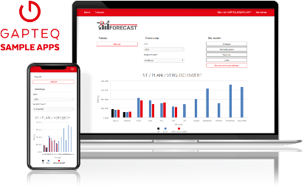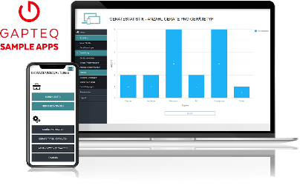
Die GAPTEQ SAMPLE APP Gerätever-
waltung bildet die Szenarien "Geräte
anlegen und verwalten" ab.
Die GAPTEQ SAMPLE APP Forecast
bildet das Szenario "Erfassen von Planungsdaten" ab.

[ Download unter https://ars-pr.de/presse/20200917_gap ]
Über GAPTEQ
GAPTEQ ist eine moderne Low-Code-Plattform. Sie erlaubt Fachanwendern das Erstellen individueller Datenbankanwendungen und Web-Applikationen im direkten Zusammenspiel mit SQL-Datenbanken. Intuitiv per Drag & Drop, ohne HTML-Know-how oder Frontend-Programmierung. Unternehmen digitalisieren so ihre Prozesse und Teilprozesse und schließen Applikationslücken in der Datenarbeit. GAPTEQ ist einfach in der Handhabung, clever im Pricing, smart in der Technologie. Das von den Business-Spezialisten Hermann Hebben, Christian Stöllinger und Steffen Vierkorn im Jahr 2016 gegründete Unternehmen hat seinen Sitz mit Entwicklung, Support, Vertrieb und Partner-Management im oberbayerischen Brannenburg. GAPTEQ ist On-Premise und für die Cloud verfügbar. www.gapteq.com
20200917_gap

Weitere Informationen: Ansprechpartner für die Presse:
GAPTEQ GmbH ars publicandi GmbH
Monika Düsterhöft Martina Overmann
Flintsbacher Straße 12 Schulstraße 28
83098 Brannenburg 66976 Rodalben
Telefon: +49 8034 95590-30 Telefon: +49 6331 5543-13
https://gaptec.com Telefax: +49 6331 5543-43
monika.duesterhoeft@gaptec.com https://ars-pr.de
MOvermann@ars-pr.de

